
化学组主动发展简报

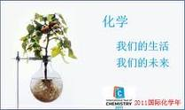
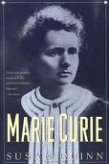
内容提要
1．化学组教师个人发展形势喜人
2．化学竞赛捷报频传
3．第四届青化会在我校成立
4．邓小进老师被评为我校“我最喜爱的班主任”

2011、12
2012、1

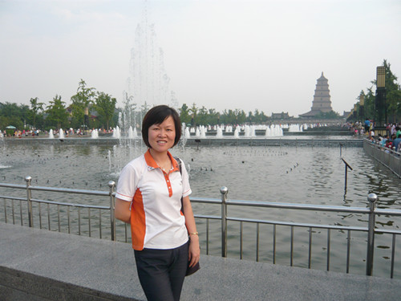
名师引领
房宏老师在评为江苏省第二批“人民教育家培养对象”之后，又以过硬的专业和素质，顺利通过“教授级高级教师”的评审。

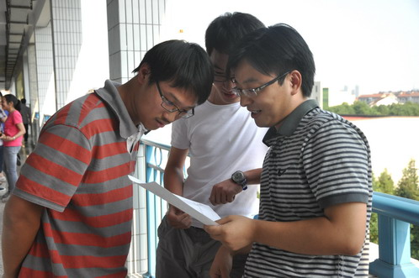
我最喜爱的班主任
邓小进老师多年来一直担任班主任工作，他在班主任工作中，对学生富有爱心、耐心和责任心，在工作中善于运用各种教育手段和教育契机。在班主任工作中取得了一些成绩，也总结了许多经验。他的突出表现赢得了学生的喜爱，几年他又受命于危难之时担任高三（11）班班主任，班级面貌发生了巨大的转变。因此，邓小进老师经过几轮角逐，被光荣评为我校“我最喜爱的班主任”。

教师个人发展形势喜人
在1月份刚刚结束的市教坛新秀和教学能手的评比中，化学组老师表现出众，郁云、奚小玲、徐娟芬老师经过理论考核和课堂考核，成功出线，分别被评为第五届常州市“教坛新秀”和“教学能手”。化学组是本次评比通过人数最多的教研组，这说明我们组的教师个人发展形式如雨后春笋般喜人。

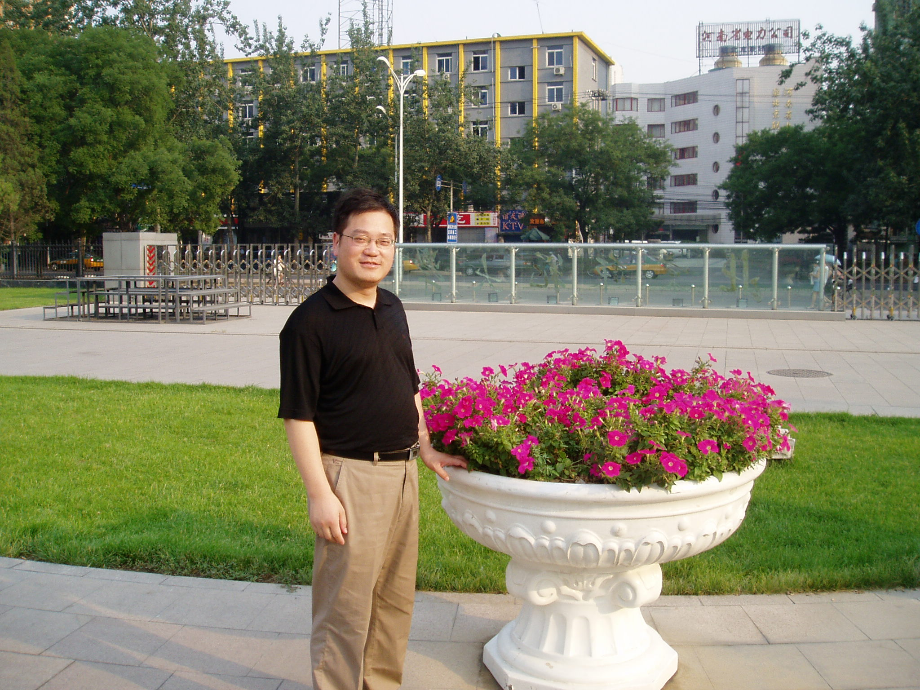
化学竞赛再创佳绩
高三（1）班倪彬同学在第25届全国化学总决赛中，获国家金奖，常州大市仅此一个，倪彬同学已经被清华大学提前录取，学校为此殊荣重奖倪彬2万元。倪彬的辉煌与他的教练员陈浩老师的付出是密不可分的，陈浩老师作为化学竞赛主教练三年来放弃休息，在竞赛辅导上倾注了大量的心血，付出了大量的个人时间和精力。我们全组老师为这一荣誉感到骄傲和自豪。

在碰撞中成长 在传承中创新
12月9日，外面的温度已经降到了0度以下，但是一中校园里却是暖意浓浓，常州市第四届青化会在我校成立。成立会以我校奚小玲老师和省中胡爱彬老师同题异构的两堂精彩的公开课拉开帷幕，；两位老师分别以白板的使用和DIS在教学中的应用为主题开设两节公开课，两位老师课堂教学功底深，各有特色，获得了听课老师的好评。
下午，青化会理事在我校行政楼五楼会议厅召开常州市第四届青化会成立大会。上一届青化会副会长对前面的工作做了总结性发言，接着，本届青化会会长——我校优秀教师邓小进老师对第四届青化会的未来做了部署和展望。最后，我校教授级教师房宏老师对青化会提出了三点希望：作为青年教师要有追求；要有目标；要有反思。市教研室化学教研员吴永才老师对第四届青化会的成立做了高屋建瓴的总结和美好的期望。常州市第四届青化会成立大会在欢乐、创新和美好的展望中结束。

